TÍTULO
Autor¹; Co-Autor²; Co-autor³ (nomes e sobrenome) – Apenas na versão final
^{1,3} Afiliação do autor e co-autor, contendo a instituição e email
² Afiliação do co-autor, contendo a instituição e email
RESUMO
Este template foi elaborado para padronizar e facilitar a edição, quando da aprovação do trabalho, para publicação nos anais do 2º Simpósio de Transportes do Paraná (2º STPR), 3º SATA e 3º Urbanidade. Assim, algumas diretrizes deverão ser observadas para a elaboração do artigo completo, comunicação técnica ou relatório de pesquisa em andamento. A formatação deverá seguir as regras e recomendações de espaçamento e de fontes contidos neste template. A extensão do resumo poderá ser de tal modo que, preferencialmente, permita acomodar todos os elementos de apresentação (título, autores, afiliações, resumo, abstract e palavras-chave) na primeira página. Recomenda-se que o resumo tenha entre 150 e 200 palavras, num parágrafo único, e não deverá ter figuras, fórmulas ou tabelas, sendo somente descritivo. O resumo deverá conter uma breve apresentação do trabalho como um todo, em uma sequência lógica e coerente, de modo a abranger uma breve introdução do tema, metodologia utilizada na pesquisa e principais resultados. Para os artigos e comunicações técnicas devem constar as principais conclusões do trabalho e em caso de relatório de pesquisa em andamento deve constar a situação da pesquisa ou resultados pretendidos.
PALAVRAS-CHAVE: Apresentar de três a no máximo cinco palavras-chave, separadas por vírgula.

ABSTRACT (APENAS PARA ARTIGOS CIENTÍFICOS)
Versão em inglês do resumo apresentado anteriormente, para maior difusão dos artigos científicos aceitos. Deverá seguir as mesmas regras de formatação do resumo, porém deve estar em itálico. Não há necessidade de abstract nas comunicações técnicas e nos relatórios de pesquisas em andamento.
KEYWORDS: (apresentar os termos em inglês)

1. INTRODUÇÃO
Início do corpo do trabalho, onde os autores introduzirão o assunto, referenciando os trabalhos mais relevantes e versando sobre o tema em estudo. Neste item é usual apresentar os objetivos, justificativas e fatos que motivaram a execução ou a importância do trabalho.

2. REFERENCIAL TEÓRICO
Inserir a descrição do referencial teórico.

2.1. Recomendações gerais e citações
Os trabalhos apresentados podem ser de três categorias diferentes: 1) artigo completo que não deverá exceder 12 páginas; 2) comunicação técnica que não deverá exceder 8 páginas; e 3) relatório de pesquisa em andamento, que podem ser de iniciação científica, trabalhos finais de curso, dissertações ou teses em andamento, com no máximo 4 páginas. O tamanho máximo para o arquivo a ser submetido é de até 20 MB.
No Artigo Completo, o trabalho apresentado necessariamente deverá conter resultados com certo grau de originalidade, contribuição e impacto no meio científico. Não serão aceitos artigos de caráter comercial/publicitário, ou o uso de logotipos de empresas (no entanto, os créditos poderão constar nos agradecimentos). Trabalhos que já tenham sido publicados em outros eventos ou periódicos serão rejeitados. Na categoria de artigo completo também não serão aceitos trabalhos em vias de desenvolvimento que não apresentem resultados (conclusivos ou mesmo parciais).
Os autores devem definir cuidadosamente em qual categoria o trabalho melhor se insere, pois os critérios de avaliação são diferentes para cada uma das três categorias. A escolha da categoria não deve ser feita em função do número de páginas do trabalho, mas sim em função das suas características. Durante o processo de avaliação não há transferência dos trabalhos de uma categoria para outra; um dos critérios para rejeição é a incompatibilidade do trabalho com a categoria escolhida pelos autores.
O trabalho deverá ter no máximo cinco autores. Na afiliação dos autores colocar, no mínimo, a instituição a que pertence e e-mail para contato.
No texto, que deve ser escrito em terceira pessoa e impessoal, recomenda-se utilizar os estilos pré-definidos para cada elemento textual, a fim de facilitar e dar maior agilidade à edição final dos anais do evento. Observar que o Abstract deve ser integralmente em itálico, além dos termos estrangeiros contidos no restante do trabalho deverão ser apresentados nesse mesmo formato. As siglas e abreviaturas deverão ser definidas na primeira vez em que aparecerem no texto. Elementos como figuras, equações e tabelas deverão ser apresentados logo após sua menção no texto (ou tão logo seja possível). Não utilizar o recurso notas de rodapé (espaço reservado para a editoração final dos anais).

2.2. Citações e referências
As citações deverão ser referenciadas no texto pelo(s) sobrenome(s) do(s) autor(es) e o ano da publicação. Nos casos em que o nome do autor faz parte do texto, apenas o ano é colocado entre parênteses, logo após o nome do autor: Sobrenome (ANO). Em caso de citação não incorporada ao texto, seguir o seguinte formato: (SOBRENOME, ANO) para um único autor; (SOBRENOME 1 e SOBRENOME 2, ANO) para dois autores; e para mais de dois autores, (SOBRENOME et al., ANO).
As citações dos trabalhos deverão ser listadas ao final do trabalho, no item Referências, sequencialmente por ordem alfabética. Observar as regras da ABNT de formato acadêmico para a correta menção dos trabalhos e seus respectivos autores. Vide referências finais, como exemplo: Amadeu et al. (2015); Hadi e Bodhinayake (2003) e Silva et al. (2014).

2.3. Estilos e formatação
Utilizar os estilos designados conforme o padrão adotado neste template como, por exemplo:
- título principal do trabalho “TÍTULO” (centralizado, negrito, maiúsculas, fonte Times New Roman tamanho nº 14, espaçamento entre linhas 1,5 e entre parágrafos 12pt);
- autores e afiliações (centralizado, itálico, fonte Times New Roman, nº 12, espaçamento entre linhas simples, antes 6 pt e depois 18 pt) apenas na versão final. Este campo não deve existir na versão de submissão para avaliação;
- resumo e abstract (espaçamento justificado, normal, fonte Times New Roman, nº 10, espaçamento simples entre linhas. O título do resumo deverá seguir o mesmo espaçamento e fonte, porém maiúscula e alinhado à esquerda). O abstract segue as mesmas regras, porém todos os termos em itálico;
- títulos de 1º nível (tópicos principais do trabalho) “1. TÍTULO X” (numerado, alinhado à esquerda, negrito, maiúsculas, fonte Times New Roman tamanho nº 12, espaçamento entre linhas 1,5; espaçamento entre parágrafos antes 12 e depois 6);
- títulos de segundo nível “1.1. Título x.x” (numerado, alinhado à esquerda, negrito, minúscula, fonte Times New Roman tamanho nº 12, espaçamento entre linhas 1,5; espaçamento antes 12 e depois 6);
- títulos até o 3° nível “1.1.1 Título x.x.x” (numerado, alinhado à esquerda, itálico, minúscula, fonte Times New Roman tamanho nº 12, espaçamento entre linhas 1,5; espaçamento antes 12 e depois 6).
O estilo “Normal” foi designado para a redação dos parágrafos do texto em geral (o qual utiliza fonte Times New Roman, tamanho nº 12, justificado, tabulação de 1cm, espaçamento entre linhas 1,5 no corpo do trabalho, exceto títulos, autores, resumo e abstract).
O arquivo deverá estar em formato de tamanho A4 (21cm x 29,5cm) e margens personalizadas: superior, inferior e direita 2,5cm e esquerda 3cm.

2.4. Fórmulas e expressões matemáticas
As unidades deverão ser apresentadas no sistema SI. As fórmulas deverão ser escritas de forma simples, preferencialmente sem o uso de editores matemáticos, numeradas sequencialmente e citadas no texto conforme mostra a sugestão a seguir, que contém a Equação (1).
x + b^{1/2} = c | (1)
Uma sugestão é utilizar a função “tabela” para inserir a equação no formato necessário, porém sem as linhas. O uso de editores matemáticos não está proibido, no entanto eventuais problemas como a perda do formato por falta de compatibilidade ou o não reconhecimento das fórmulas poderá inviabilizar a apresentação das mesmas, sendo de responsabilidade dos autores tomarem precauções quanto a este requisito.

2.5. Tabelas e quadros
Tabelas ou quadros deverão ser citados e apresentados conforme a Tabela 1, cujo conteúdo e legenda (na parte superior) utilizam a fonte Times New Roman, tamanho nº 10, somente com molduras superior, intermediária e inferior para delimitação, conforme modelo. Antes e depois da tabela, recomenda-se o espaçamento entre parágrafos de 6 pt.
Caso a tabela ocupe um espaço considerável ou precisar ser exibida em formato paisagem para melhor clareza, utilizar página exclusiva para esta finalidade. Além disso, evite que a tabela fique dividida entre páginas.

Tabela 1 – Estatísticas de acidentes na rodovia XY
Ano | Número de acidentes
20XX | 1200
20XX | 2500
Fonte: Sobrenome Autor (ano)

2.6. Figuras
As figuras deverão ser citadas e apresentadas, centralizadas e nítidas, sugere-se dentro de uma tabela transparente (novamente, para evitar deslocamentos indesejáveis ao longo do texto) conforme a Figura 1.
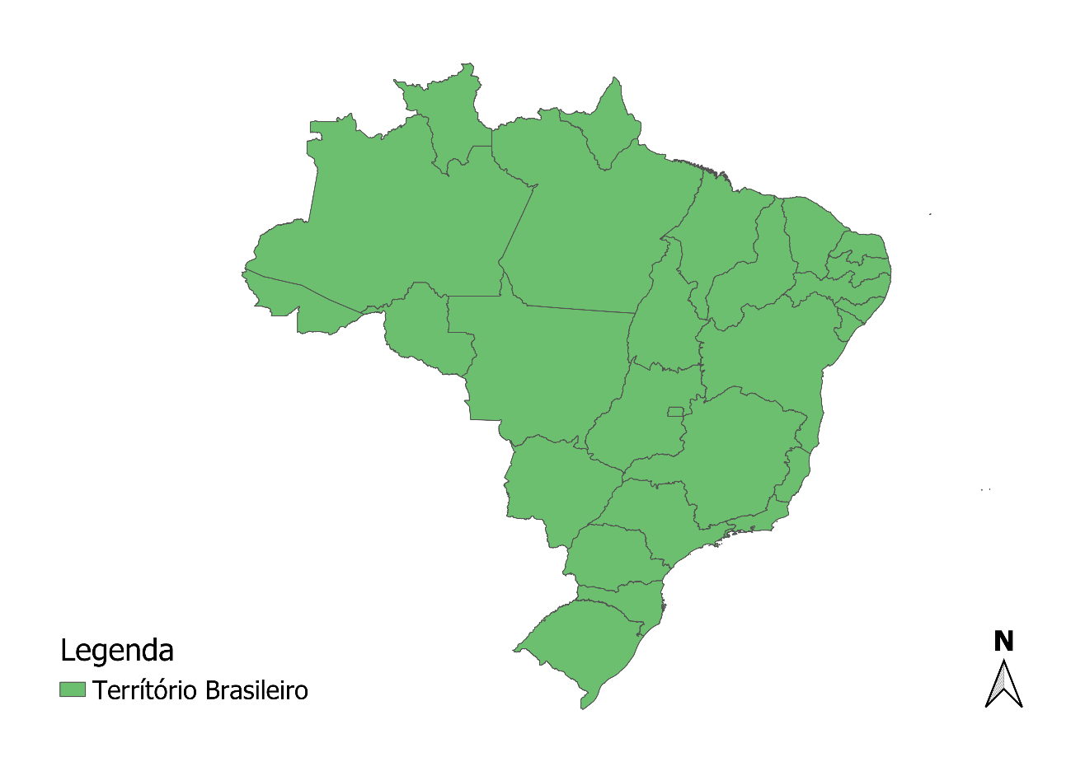
Figura 1 – Território Brasileiro

Fonte: Adaptado de IBGE (2005)

A legenda deverá ser na fonte Times New Roman, tamanho nº 10, também centralizada e apresentada na parte inferior. A legenda deve descrever, em poucas palavras e de forma objetiva, o conteúdo da figura. Antes e depois da figura, recomenda-se o espaçamento entre parágrafos de 6 pt.

3. METODOLOGIA
Neste item, os materiais ou métodos que foram utilizados para cumprir com os objetivos do trabalho são apresentados. Descrever os ensaios, materiais, softwares desenvolvidos ou utilizados para a análise, delimitações do estudo, principais hipóteses, de modo que permita, caso necessário, que a pesquisa possa ser replicada por outros pesquisadores.

4. RESULTADOS
Apresentar neste item os resultados obtidos, tecendo comentários acerca das respostas obtidas. Caso necessário, utilize os estilos conforme já descritos, até no máximo o 3º nível, para formatar o subitem hierarquicamente inferior, como no exemplo a seguir.
4.1. Resultados obtidos em laboratório
Descrever resultados obtidos.
4.1.1. Experimentais
Descrever experimentos.

5. FORMAS DE APRESENTAÇÃO DOS TRABALHOS
Devido a pandemia provocada pela COVID-19 o evento será online. As instruções, formato de arquivo e plataforma digital para as apresentações serão informadas no site do evento: http://www.stpr.ufpr.br/portal/. Com o intuito de orientar os autores, alguns itens considerados na análise dos trabalhos estão apresentados a seguir.
O assunto do trabalho deve ser pertinente aos interesses do STPR e à temática do simpósio. Um trabalho é recusado se não se inserir nos temas. Os temas do simpósio aparecem em todas as chamadas de trabalho; os autores devem indicar, na ficha de inscrição que acompanha o trabalho, a área temática na qual ele se insere:
- nenhum trabalho é transferido de uma categoria para outra durante o processo de julgamento e seleção;
- o resumo do trabalho deve, concisamente, apresentar o significado da pesquisa. Um trabalho que não apresente resumo é rejeitado sumariamente. Trabalho na categoria artigo que não apresente resumo e abstract é rejeitado;
- o texto deve ser escrito em linguagem simples, clara e acessível;
- o assunto abordado deve ser completo, bem organizado e apoiado por tabelas, gráficos e figuras inteligíveis e úteis;
- os dados apresentados devem ser válidos e os métodos de pesquisa descritos devem ser apropriados para os estudos relatados;
- as conclusões devem ser válidas, apropriadas e adequadamente apoiadas pelos dados apresentados;
- a lista de referências bibliográficas deve incluir todos os trabalhos citados no texto, mas não deve conter trabalhos que não são citados no texto. As citações devem ser usadas para suportar os argumentos apresentados no trabalho, devendo ser relevantes e atuais;
- o conteúdo do trabalho deve ser novo. Trabalhos já publicados ou apresentados em outros congressos ou revistas são normalmente rejeitados;
- trabalhos que divulgam produtos comerciais não são aceitos para apresentação. Os autores não devem usar nomes ou marcas comerciais de produtos ou equipamentos, a menos que considerem essencial para os propósitos do trabalho a menção destes nomes ou marcas;
- os trabalhos devem ser de interesse para pesquisadores, profissionais ou para o ensino de transportes.
Caso aceito, deve ser preparada uma versão final, contendo as considerações dos avaliadores, de forma eletrônica, até o prazo estipulado pela organização do evento para que o trabalho seja publicado nos anais. Os trabalhos cujas versões finais forem recebidas fora do prazo não poderão ser apresentados no simpósio nem serão publicados nos anais. Para publicação, é necessário que pelo menos um dos autores esteja inscrito no simpósio até a data-limite de envio da versão final e apresente o trabalho de forma oral ou pôster conforme as recomendações dos avaliadores.

5.1. Artigos
Os artigos serão apresentados oralmente durante as sessões técnicas online. Por meio de plataforma digital. O tempo de apresentação será no máximo 20 minutos. Serão incluídos nos anais eletrônicos do evento e seus resumos serão publicados no caderno de resumos do simpósio, organizado por categoria de trabalho.
5.2. Comunicações técnicas
As comunicações técnicas serão apresentadas na forma de pôster online, em sessões organizadas especialmente para esse fim, exceto aquelas comunicações que, a critério do Comitê Científico, forem selecionadas para apresentação oral. O tempo de apresentação do pôster será no máximo 3 minutos. Serão incluídas nos anais eletrônicos do evento e seus resumos serão publicados no caderno de resumos do simpósio, organizado por categoria de trabalho.
5.3. Relatórios de pesquisas em andamento
Os relatórios de pesquisas em andamento selecionados pelo Comitê Científico serão divulgados durante o simpósio na forma de apresentação oral. Serão publicados nos anais do simpósio os relatórios na íntegra e seus resumos serão publicados no caderno de resumos do simpósio, organizado por categoria de trabalho. O tempo de apresentação será no máximo 10 minutos.
5.4. Submissão dos trabalhos
Os trabalhos devem ser submetidos pela plataforma de submissão que consta no site http://www.stpr.ufpr.br/portal/submissao-de-trabalhos/. Os documentos enviados para submissão devem estar em formato PDF, após a confirmação de seleção do trabalho para apresentação no simpósio, ele deve ser reenviado em formato Word.

6. CONCLUSÕES
Apresentar as principais conclusões e contribuições do trabalho, destacando seu valor.

AGRADECIMENTOS
Item opcional.

REFERÊNCIAS
AMADEU, M. S.; MENGATO, A. F.; STROPARO, E. M.; ASSIS, T. S. Manual de normalização de documentos científicos de acordo com as normas da ABNT. Curitiba: Ed. UFPR, 2015. Disponível em < http://acervodigital.ufpr.br/handle/1884/45654>. Acesso em: 13 set. 2017.
HADI, M.; BODHINAYAKE, B. C. Non-linear finite element analysis of flexible pavements. Advances in Engineering Software, 34, p. 657–662, 2003.
IBGE - Instituto Brasileiro de Geografia e Estatística. Base cartográfica brasileira. 2005. Disponível em: < http://www2.sieg.go.gov.br/post/ver/171319>. Acesso em 28 de jul. 2020.
SILVA, S.A.; SOARES, J.B.; HOLANDA, A.S.; OLIVEIRA, J.A. Utilização do método dos elementos finitos em retroanálise de pavimentos flexíveis. In: XXVIII ANPET, 2014, Curitiba. Anais do evento, disponível em: < http://www.anpet.org.br/xxviiianpet/anais/documents/AC336.pdf >. Acesso em: 13 set. 2017.
Observação: As referências aqui apresentadas seguem o modelo de como devem ser citadas no documento.

